# Введение

В данный момент игры приобретают всё большую популярность и распространенность. В свою очередь, одной из главной составляющей игры является её программный код. Это говорит о том, что проблемы разработки программного кода и выбора среды программирования являются неотъемлемой частью компьютерных игр, в этом и заключается актуальность выбранной темы.

Объект исследования: игра «Сбей самолет».

Предмет исследования: автоматизация игры «Сбей самолет».

Цель курсового проекта: разработка программы, моделирующей игру «Сбей самолет».

Задачи для достижения цели:

1. выделить особенности и правила программы моделирующей игру «Сбей самолет»;
2. обосновать выбор среды разработки Visual Studio;
3. сформулировать задачу для разработки программы, моделирующей игру «Сбей самолет»;
4. описать интерфейс программы, моделирующей игру «Сбей самолет».

Структура данного курсового проекта состоит из введения, теоретической и проектной части. Во введении описывается актуальность выбранной темы, определяется объект и предмет исследования, а также формулируются задачи для достижения цели курсового проекта. В теоретической части раскрываются особенности объекта исследования. В практической содержится постановка задачи для объекта исследования и его реализация.

# 1 Теоретическая часть

## Особенности и правила игры «Сбей самолет»

Игра «Сбей самолет» относится к жанру 2d шутера, предназначена только для одного игрока, не имеет связанный сюжет и разработана для персональных компьютеров. Основная задача игрока - сбить как можно большее количество самолетов.

Игра ориентирована на широкую аудиторию, минимальное возрастное ограничение от 6 лет. Игра подойдет для тех, кто хочет провести время за простым шутером и содержит в себя только развлекательный характер.

Весь игровой процесс сосредоточен на управлении танком. Игрок может управлять им влево и вправо, осуществлять выстрелы и накапливать очки за уничтожения самолетов.

В игре существуют ограничения. А именно, игрок не может покинуть игровое поле, пределы которого определены слева и справа. Помимо этого, у игрока есть ограниченный набор боеприпасов - 5 пуль.

При достижении игроком конечной цели - уничтожении самолетов, игра заканчивается. Продолжать играть можно только сначала. Поражение игрока наступает в том случае, когда самолет улетает за пределы игрового поля, игра в данном случае также заканчивается.

Перейдем к рассмотрению готовых программных продуктов. И первым продуктом будет одноименная игра «Сбей самолет». Данная игра относится к жанру 2d шутеров. Игроку предлагается роль водителя противовоздушной установки, которая передвигается влево, вправо по нижней горизонтальной оси. Задача игрока сосредоточена в уничтожении самолетов. Игрок может ставить игру на паузу или начать весь игровой процесс сначала. Игра завершается, когда у игрока не остается ракет.

Игра не имеет сложных анимационных решений и представляет из себя простой набор картинок, как показано на рисунке 1.

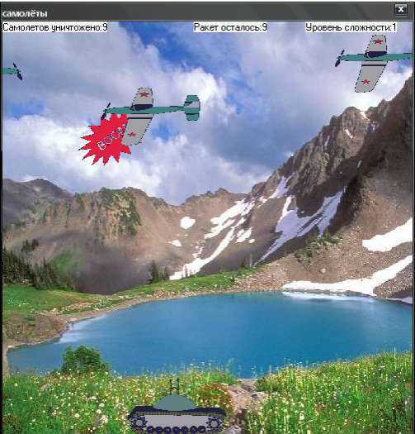

Рисунок 1 – Скриншот игры «Сбей самолет»

Плюсы игры:

1. игра имеет разные уровни сложности.

Минусы игры:

1. отсутствие звукового сопровождения игрового процесса;
2. отсутствие настроек игры;

Ещё одним примером готового программного продукта может служить игра «FlyingGame». Отличие данной игры заключается в том, что она реализована по принципу скроллингового шутера. Главная цель игрока - победить босса.

Как показано на рисунке 2, в игре представлено 3 вида противников:

1. истребитель;
2. вертолет;
3. босс.

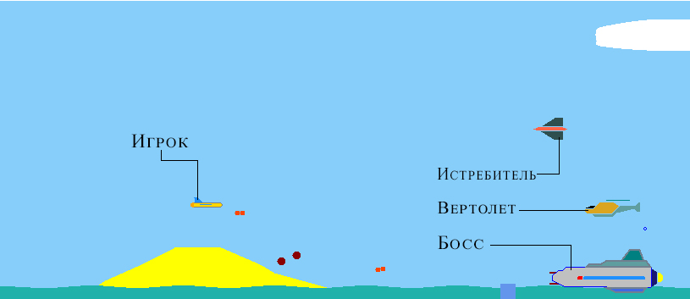

Рисунок 2 – Скриншот игры «FlyingGame»

Плюсы игры:

1. разнообразное количество врагов;
2. динамичная анимация движения игровых объектов;
3. система улучшения пушки у игрока.

Минусы игры:

1. отсутствие рейтинга;
2. отсутствие индикатора здоровья у врагов;
3. отсутствие звукового сопровождения игрового процесса.

Последним примером программного продукта послужит 2d игра «Jetfighter Shooting Game». В данной игре игроку предстоит управлять самолетом, перемещать им можно только влево и вправо.

Как показано на рисунке 3, в игре появляются 3 самолета в верхней границе игрового поля. Главная задача игрока - сбить вражеский самолет. Если враг пролетает за нижнюю границу игрового поля, то игра заканчивается.

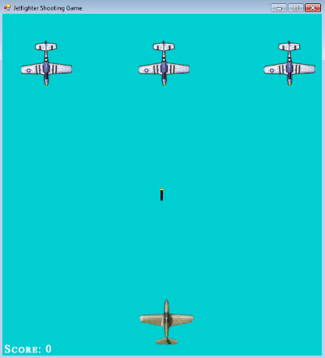

Рисунок 3 – Скриншот игры «FlyingGame»

Плюсы игры:

1. присутствует рейтинг игрока;
2. Имеется настройка управления самолетом.

Минусы игры:

1. отсутствие боссов, уровней сложности;
2. отсутствие звукового сопровождения игрового процесса.

Таким образом, по результату исследования готовых программных продуктов было выявлено, что игры по типу 2d шутера имеют ряд схожих особенностей. А именно, данные игры имеют похожий принцип управления главным персонажем и концепцию игрового поля. Также, было выявлено, что у исследуемых программных продуктов имеется одинаковая проблема -отсутствие звукового сопровождения, рейтинга, индикатора боеприпасов и т. д. Следовательно, мы пришли к выводу, что игру «Сбей самолет» необходимо разработать с учетом указанных минусов.

## 1.2 Обоснование выбора среды разработки Visual Studio

Одной их самых популярных сред разработок на сегодняшний день является Visual Studio от компании Microsoft. Данная среда разработки позволяет создавать приложения для Android, iOS, Mac, Windows и другое.

Главное отличие Visual Studio от простого редактора кода заключается в том, что Visual Studio имеет в себе ряд инструментов, которые позволяют осуществить все этапы разработки программного продукта - от редактирования кода, до его компиляции и отладки.

Например, Visual Studio включает в себя следующие инструменты:

1. редактор кода;
2. компилятор;
3. отладчик;
4. графический конструктор;
5. синтаксический помощник.

Помимо вышеперечисленных инструментов Visual Studio поддерживает технологию Windows Forms. Данная технология была разработана для создания приложений с визуальным интерфейсом. Примерами могут служить офисные приложения наподобие финансового калькулятора, почтового сервиса, блокнота или конвертера валют.

Windows Forms может также использоваться для создания интерактивных викторин, 2-d игр, программ учебного назначения.

Для реализации интерфейса Windows Forms использует компонентный подход, суть которого заключается в том, что на форме помещаются компоненты для которых настраиваются свойства, создаются событийные процедуры.

Помимо этого, реализация Windows Forms не зависит от языков программирования. Другими словами, реализация данного компонента возможна на таких языках программирования, как: C#, С++, VB.Net, J# и других.

Среда разработки для Windows Forms имеет ряд часто используемых элементов, как показано на рисунке 4.

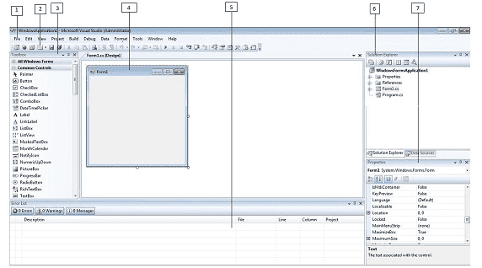

Рисунок 4 – Среда разработки для Windows Forms

1) меню;

2) панель инструментов;

3) панель элементов;

4) конструктор (Forms Designer);

5) окно вывода;

6) обозреватель решений;

7) окно свойств.

Основные преимущества Windows Forms:

1. разработка разнообразных программных продуктов - от калькуляторов до обучающих игр;
2. простота разработки приложения за счет замены «написания программы» на графический конструктор;
3. поддержка разнообразных языков программирования.

Основные недостатки Windows Forms:

1. сложность в создании трехмерных моделей, мультимедийных приложений, динамичной анимации;
2. ограниченный набор стилизации элементов;
3. отсутствие инструментов для создания собственных элементов.

Таким образом, для разработки программы, моделирующей игру «Сбей самолет» нами была выбрана среда Visual Studio. Потому что данная среда обладает инструментами и функционалом с помощью которого процесс разработки программного продукта становится более быстрым и простым.

# Проектная часть

## 2.1 Постановка задачи для разработки программного проекта

Игра «Сбей самолет» рассчитана на широкую аудиторию, минимальное возрастное ограничение от 6 лет.

Данная игра носит развлекательный характер. А именно, игра будет интересна тем, кто увлекается 2d шутерами. Также игра призвана удовлетворять потребность детей в простых играх.

Функции игры заключаются в:

1. настройке параметров игрового процесса;
2. игровом процессе;
3. формирование списка рейтинга игроков.

Данный программный продукт состоит из 5 форм, как показано на рисунке 5.

Основная форма приложения

Форма игры

Форма правил игры

Форма настроек игры

Форма рейтинга

Рисунок 5 – Схема программного продукта

Основная форма приложения содержит в себе кнопки для перехода на форму правил, настроек игры и игрового процесса. Примерный вид формы представлен на рисунке 6.

Правила игры

Настройка игры

Начать играть

Игра «Сбей самолёт»

Рисунок 6 – Основная форма приложения

Форма правил игры описывает правила игрового процесса. Примерный вид формы можно увидеть на рисунке 7.

Текст

Правила игры

Назад

Играть

Рисунок 7 – Форма правил игры

Форма настроек позволяет игроку произвести настройку параметров игрового процесса. Пример вид данной формы изображен на рисунке 8.

Выберите танк

Настройки игры

Назад

Играть

Танк 1

Танк 1

Танк 1

Танк 1

Выберите самолёт

Самолёт 1

Самолёт 1

Самолёт 1

Самолёт 1

Рисунок 8 – Форма игры

Форма игры содержит реализацию игрового процесса. Примерный вид формы изображён на рисунке 9.

Игра «Сбей самолёт»

Самолёт

Танк

Рисунок 9 – Форма игры

Форма рейтинга показывает игроку количество сбитых самолётов. Примерный вид данной формы представлен на рисунке 10.

Рейтинг

Вы сбили 3 самолёта

1. Игрок: 8
2. Игрок: 3
3. Игрок: 2

ОК

Рисунок 10 – Форма рейтинга

Таблица 1 – Спецификации

|  |  |  |  |  |
| --- | --- | --- | --- | --- |
| **Компонент** | **Свойства** | **Значение свойства** | **Событие** | **Программный код** |
| mainForm | Size | 800; 600 |  |  |
| BackgroundImage |  |  |  |
| labelIntro | Text | Добро пожаловть в игру "Сбей самолёт" |  |  |
| Location | 48; 51 |  |  |
| BackColor | Transparent |  |  |
| Font | Sans Serif; 20,25pt |  |  |
| ForeColor | ControlText |  |  |
| buttonRules | Text | Правила игры | Click |  |
| Location | 569; 51 |  |  |
| BackColor | Control |  |  |
| Font | Sans Serif; 14,25pt |  |  |
| ForeColor | ControlText |  |  |
| buttonSetting | Text | Правила игры | Click |  |
| Location | 569; 138 |  |  |
| BackColor | Control |  |  |
| Font | Sans Serif; 14,25pt |  |  |
| ForeColor | ControlText |  |  |
| buttonPlay | Text | Правила игры | Click |  |
|  | Location | 569; 226 |  |  |
|  | BackColor | Control |  |  |
|  | Font | Sans Serif; 14,25pt |  |  |
|  | ForeColor | ControlText |  |  |
| rulesForm | Size | 800; 600 |  |  |
| BackgroundImage |  |  |  |
| labelRules | Text | Правила игры |  |  |
| Location | 38; 34 |  |  |
| BackColor | Control |  |  |
| Font | Sans Serif; 14,25pt |  |  |
| ForeColor | ControlText |  |  |
| buttonPlay | Text | Правила игры | Click |  |
| Location | 42; 481 |  |  |
| BackColor | Control |  |  |
| Font | Sans Serif; 14,25pt |  |  |
| buttonBack | Text | Назад | Click |  |
| Location | 548; 481 |  |  |
| BackColor | Control |  |  |
| Font | Sans Serif; 14,25pt |  |  |
| settingForm | Size | 800; 600 |  |  |
|  | BackgroundImage |  |  |  |
|  |  |  |  |  |
|  |  |  |  |  |
|  |  |  |  |  |
|  |  |  |  |  |
|  |  |  |  |  |
|  |  |  |  |  |
|  |  |  |  |  |
|  |  |  |  |  |
|  |  |  |  |  |
|  |  |  |  |  |
|  |  |  |  |  |
|  |  |  |  |  |
| gameForm | Size | 800; 600 |  |  |
| BackgroundImage |  |  |  |
| pictureBoxEnemy | Size | 103; 85 |  | 340; 451 |
| Image |  |  |  |
| SizeMode | StretchImage |  |  |
| Location | 800; 0 |  |  |
| Tag | Enemy |  |  |
| pictureBoxTank | Size | 179; 147 |  |  |
| Image |  |  |  |
| SizeMode | StretchImage |  |  |
| Location | 340; 451 |  |  |
| pictureBoxBullet | Size | 10; 40 |  |  |
|  | Image |  |  |  |
|  | SizeMode | StretchImage |  |  |
|  | Location | 340; 600 |  |  |
|  |  |  |  |  |
|  |  |  |  |  |
|  |  |  |  |  |
|  |  |  |  |  |
|  |  |  |  |  |
|  |  |  |  |  |
|  |  |  |  |  |
|  |  |  |  |  |
|  |  |  |  |  |
|  |  |  |  |  |
|  |  |  |  |  |
|  |  |  |  |  |
|  |  |  |  |  |
|  |  |  |  |  |
|  |  |  |  |  |
|  |  |  |  |  |
|  |  |  |  |  |
|  |  |  |  |  |